**Неделя науки в начальной школе**

**Экологическая игра «Живая планета»**

**3 класс**

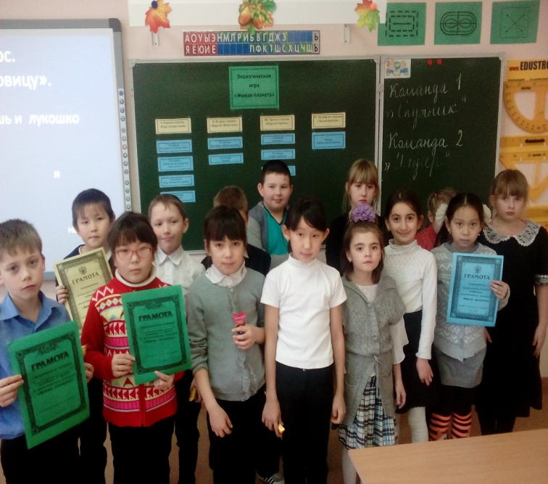 01.12. 2015 г. в 3 классе МАОУ Прокуткинская СОШ в рамках недели начальных классов прошло отрытое мероприятие по окружающему миру «Живая планета». Ребята совершили увлекательное путешествие в царство растений, побывали в гостях у животных, заглянули в царство грибов.

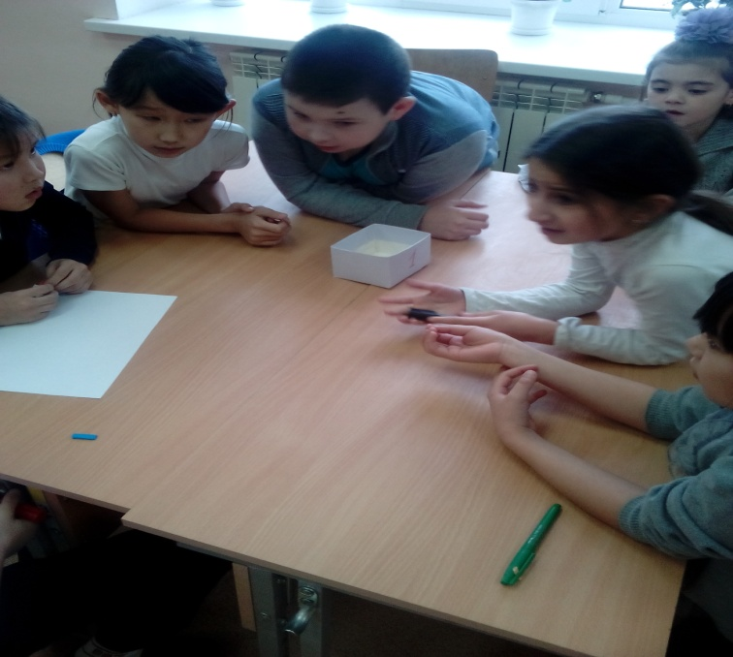

Учащимся были предложены игры, конкурсы, викторины, загадки.

Дети получили новую информацию о жизни грибов, флоре и фауне.

По итогам мероприятия команды – победители и лучшие игроки получили грамоты.